**附件2**

**2021年下半年房屋建筑及市政工程结构质量专项**

**检查问题分类柱状图、饼状图**

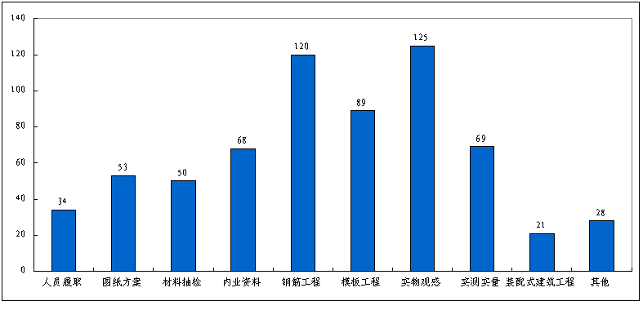

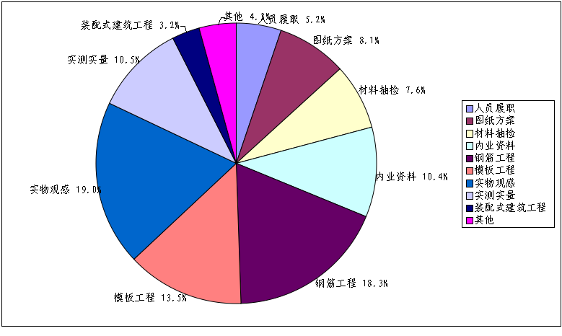

**图一 房建工程问题分类柱状图、饼状图**

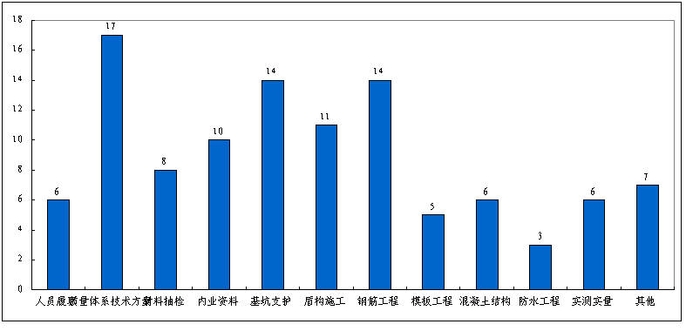

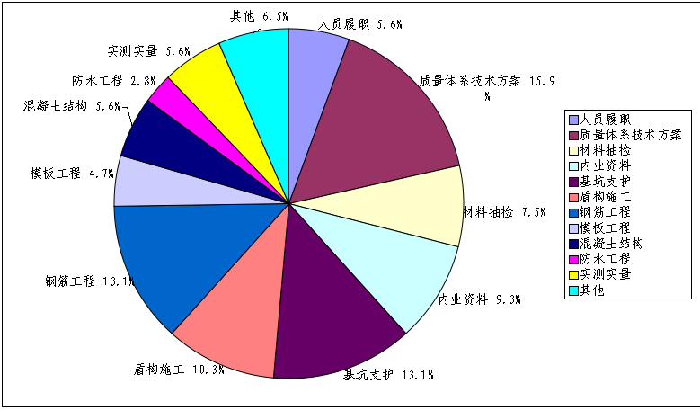

**图二 市政工程问题分类柱状图、饼状图**